**PLANIFICACIÓN SEMANAL 2020 PRE-KINDER**

**Semana 30 al 03 de abril**

|  |  |  |  |
| --- | --- | --- | --- |
| Nombre del maestro: Ana Lucia Azurdia Reyes | Grado: Pre-Kínder | Sección: | Materia: Destrezas de Aprendizaje |

|  |  |  |
| --- | --- | --- |
| Contenido | Actividad | Libro / Cuaderno |
| Signo igual | **Lunes 30**   * Con churritos de plastilina moldea el signo igual luego pídele al alumno que lo moldee también e indícale cuál es su nombre. * **Sugerencia:** Con ayuda del juego memoria pueden explicarle cuando se puede utilizar el signo igual, si no tienes uno en casa y tienes la posibilidad de imprimir adjuntamos imagen. | **CUADERNO CELESTE**  **Padre de familia:** Dibuja en el cuaderno el signo igual, utilizando marcador negro. Imagen adjunta  **Alumno:** Con papel china o periódico entórchalo y pégalo alrededor del signo. |
| Signo no igual | **Martes 31**   * Con churritos de plastilina moldea el signo NO igual luego pídele al alumno que lo moldee también e indícale cuál es su nombre. * Utilizando como referencia el material de apoyo del signo no igual que se encuentra adjunto, solicítale al alumno que observe las imágenes, una línea a la vez, y señale cuál no es igual a las otras imágenes. | **CUADERNO CELESTE**  **Padre de familia:** Dibuja en el cuaderno el signo no igual, utilizando marcador negro. Imagen adjunta  **Alumno:** Pega dentro del signo café molido, fideos, pica pica o cualquier otro material que tengas en casa. |
| Signo igual y no igual | **Miércoles 01**   * Con objetos que tengas en casa, forma diferentes conjuntos y el alumno deberá identificar si son conjuntos iguales o no iguales. * Pídele que forme el signo igual/ no igual con plastilina | **APRENDIENDO A TU MEDIDA CON NELLY**    Páginas 121 |

**MEMORIA**

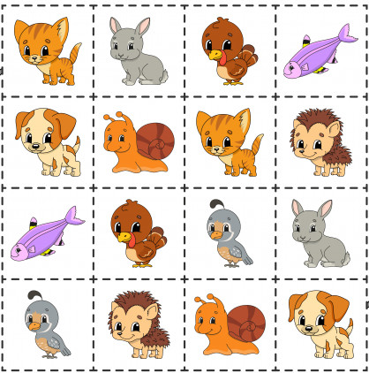

**Signo igual.**

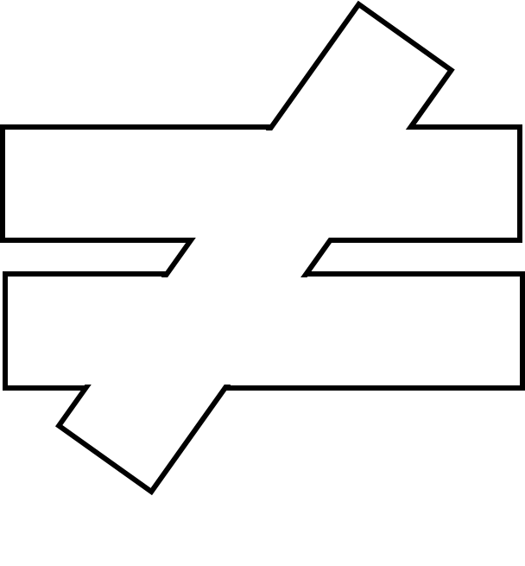**Signo no igual.**

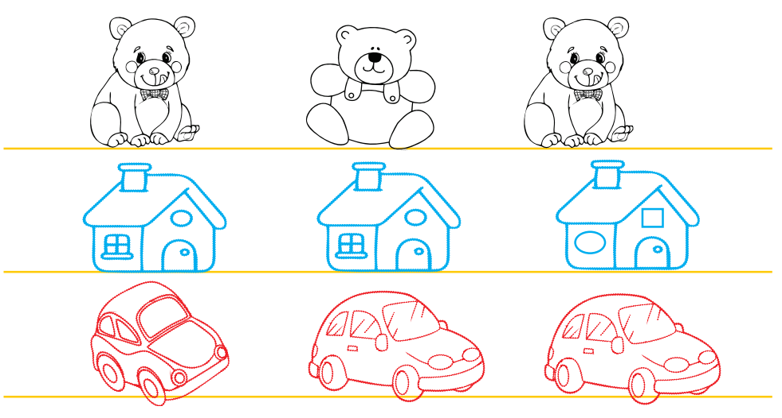 **Material de apoyo signo no igual**